**BAB IV**

**IMPLEMENTASI DAN PENGUJIAN**

**4.1 Implementasi**

Implementasi merupakan tahap pengembangan rancangan menjadi kode program. Pada awal bagian ini dijabarkan spesifikasi perangkat keras dan lunak pada mana program diimplementasikan. Bagian utama implementasi adalah penjabaran rancangan kelas menjadi kelas yang ditulis dalam sintaks HTML, PHP, AngularJS dan CSS.

**4.2 Batasan Implementasi**

Dalam implementasi perangkat lunak tentunya dibutuhkan dukungan perangkat lunak dan perangkat keras yang baik agar mendukung saat penelitian program atau cooding. Perangkat yang penyusun gunakan pada saat melakukan implementasi adalah sebagai berikut

**4.2.1 Implementasi Perangkat Lunak**

Dalam menerapkan rancangan yang telah di buat, di butuhkan beberapa software untuk membuat program aplikasi manajemen insiden yaitu :

1. Sistem operasi yang digunakan yaitu Windows 7 (64 bit)
2. IDE yang digunakan untuk memudahkan dalam pengembangan aplikasi yaitu Netbean 7.1 yang mana IDE ini memiliki beberapa fasilitas yang diperlukan dalam pembangunan perangkat lunak.
3. Browser yang digunakan yaitu Mozila Firefox, dengan fitur inspect elementnya yang sangat membantu peneliti dalam melakukan debuging saat terjadi error.
4. Laravel 5.4 sebagai framework untuk merancang web service pada aplikasi manajemen insiden.
5. HTML 5, AngularJS 2, Bootstrap digunakan peneliti untuk merancang front end dari aplikasi manajamen insiden.
6. MySQL digunakan peneliti sebagai databasenya.

**4.2.2 Implementasi Perangkat Keras**

Dalam menerapkan dari rancangan yang telah di jelaskan sebelumya di butuhkan beberapa perangkat keras untuk menyajikan aplikasi ini. Adapun alat-alat yang di butuhkan adalah :

1. Kebutuhan pengembang

Satu unit PC dengan spesifikasi antara lain :

1. Processor : Intel Core i3
2. RAM : 8 GB
3. Hardisk : 500 GB
4. Browser : Mozila Firefox, Google Chrome yang mendukung HTML 5
5. Kebutuhan minimal pemakai

Komputer dengan spesifikasi apapun yang telah mendukung HTML 5

**4.2.3 Implementasi Antar Muka**

Implementasi merupakan tahapan yang bertujuan mengubah hasil dari rancangan sistem menjadi bentuk nyata, dalam hal ini berupa aplikasi manajemen insiden.

1. Tampilan User List

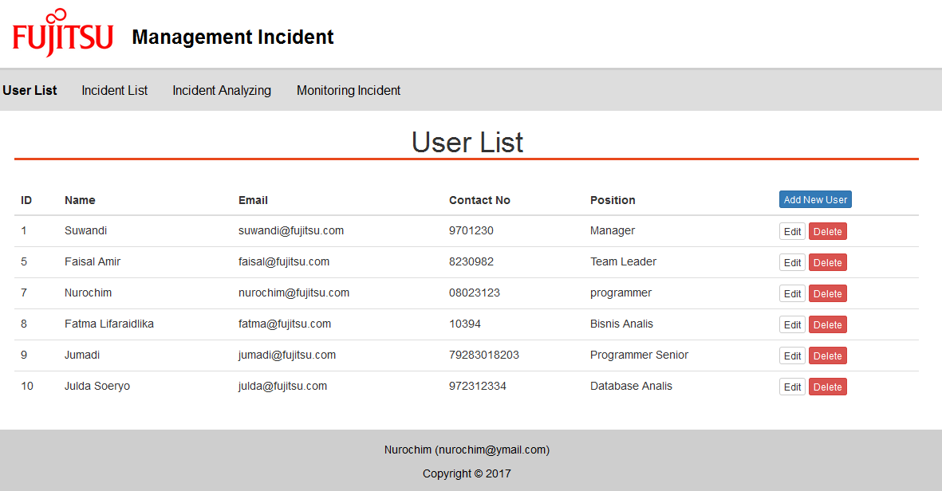

1. Tampilan Add New User

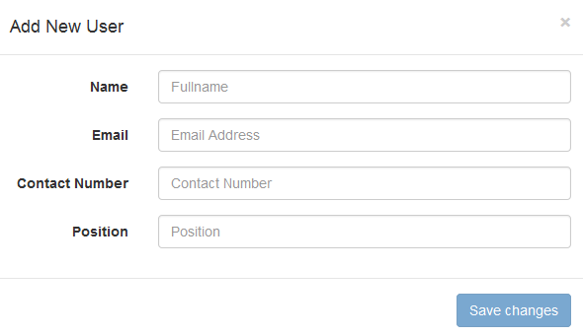

1. Tampilan Edit User

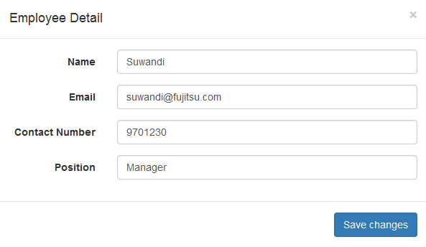

1. Tampilan Incident List

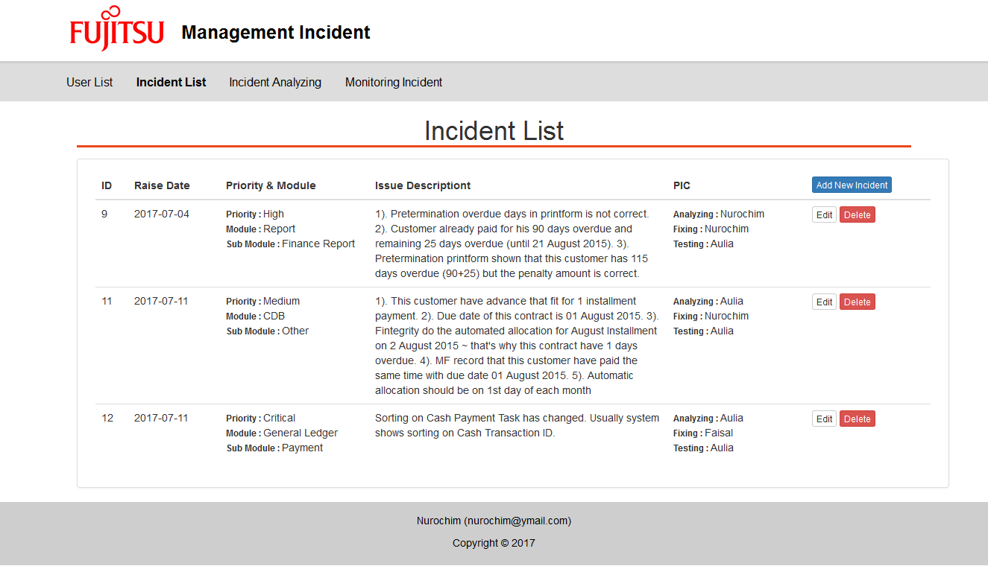

1. Tampilan Add New Incident

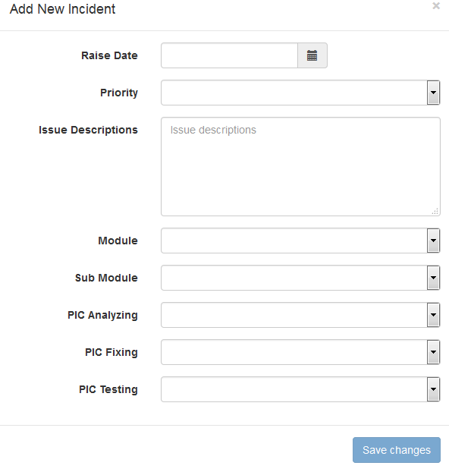

1. Tampilan Edit Incident

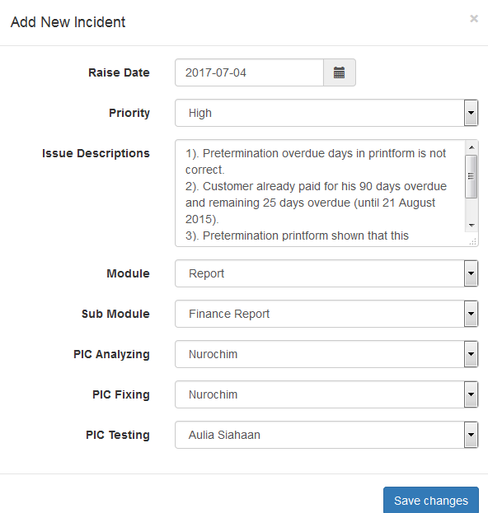

1. Tampilan Incident Analyzing

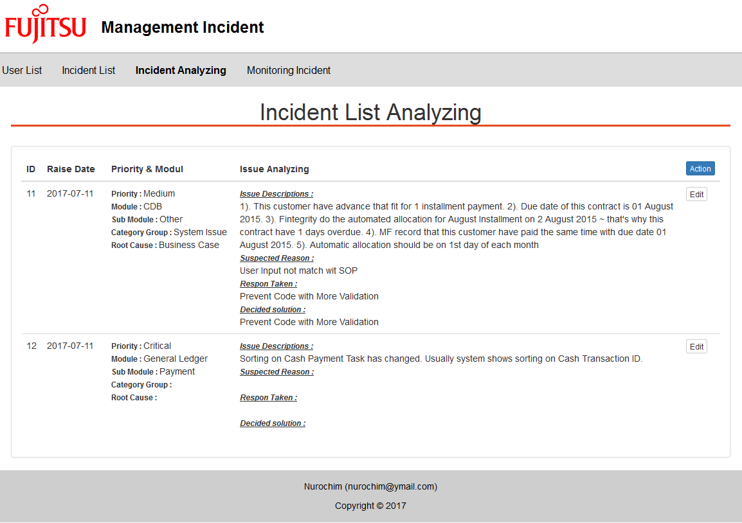

1. Tampilan Edit Incident Analyzing

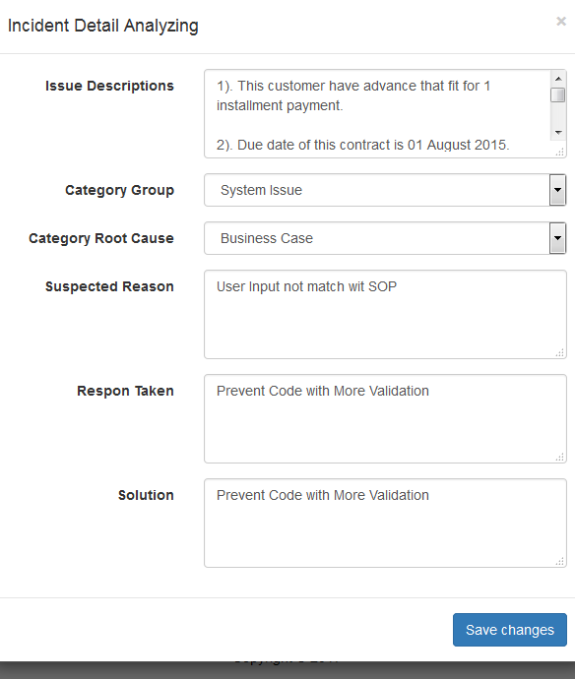

1. Tampilan Incident Monitoring

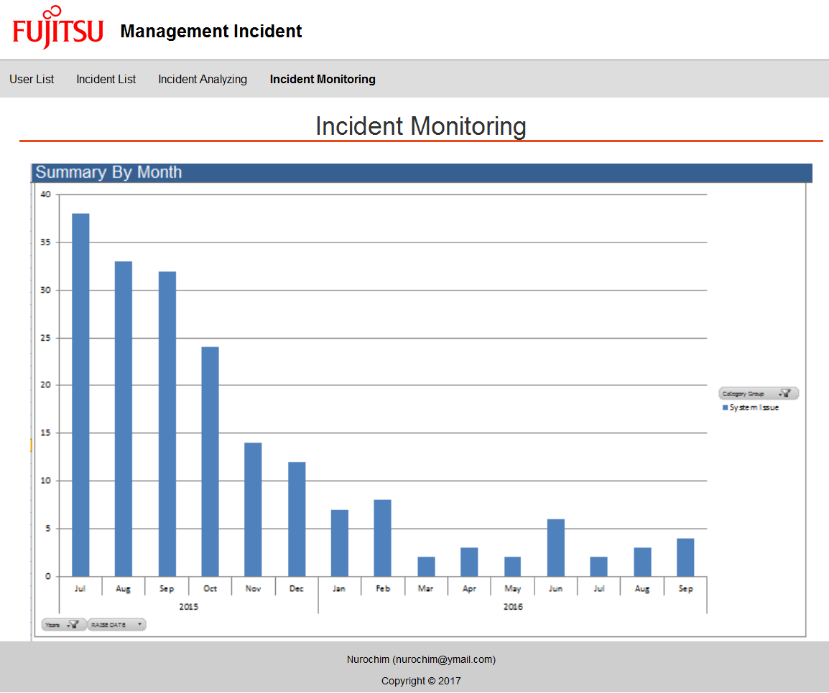

**4.2.4 Penggunaan Aplikasi**

Berikut ini adalah cara penggunaan aplikasi manajemen insiden agar berjalan dan dapat di mainkan sebagai mana mestinya dengan penjelasan fungsi. Adapun cara penggunaanya sebagai berikut :

**4.2.4.1 Masuk ke Aplikasi Manajemen Insiden**

1. Buka browser kemudian masukkan URL dari aplikasi manajemen insiden
2. Tampilan utama saat masuk ke aplikasi adalah tampilan User List



1. Menu yang tersedia adalah Menu User List, Menu Incident List, Menu Incident Analyzing, Menu Incident Monitoring

**4.2.4.2 Input dan Edit Insiden**

1. Untuk dapat mencatat insiden baru, masuk ke menu “Incident List”



1. Klik tombol “Add New Incident List” maka akan tampil form input insiden
2. Isi Form Input Insiden, dan klik tombol “Save” untuk menyimpan data



46

1. Untuk melakukan edit, klik tombol “Edit” maka akan tampil “Form Edit Incident”, kemudian edit sesuai kebutuhan dan klik tombil “Save” untuk menyimpan



**4.2.4.3 Menganalisa Insiden**

1. User yang menganalisa insiden bisa melakukan input data hasil analisanya kedalam aplikasi melalui menu “Incident Analyzing”



1. Klik tombol “Edit” maka akan muncul “Form Edit Incident Analyzing”
2. Isi form edit dan klik tombol “Save” untuk menyimpan



**4.3 Pengujian**

Pengujian merupakan bagian penting dalam siklus pengembangan perangkat lunak. Pengujian dilakukan untuk menjamin kualitas dan juga mengetahui kelemahan dari perangkat lunak. Tujuan dari pengujian perangkat lunak ini adalah untuk menjamin bahwa perangkat lunak yang dibangun memiliki kualitas dan dapat diandalkan. Pengujian perangkat lunak ini menggunakan metode pengujian Black Box. Pengujian Black Box Digunakan untuk menguji fungsi-fungsi khusus dari aplikasi perangkat lunak yang dirancang.

**4.3.1 Rencana Pengujian**

Adapun rencana pengujian sistem yang akan di uji dengan teknik pengujian BlackBox akan penyusun kelompokan dalam tabel di bawah ini. Berikut ini adalah hasil dari pengujian dari aplikasi manajemen insiden.

|  |  |  |  |
| --- | --- | --- | --- |
| **No** | **Komponen yang di uji** | **Skenario butir uji** | **Hasil pengujian** |
| 1 | Screen User List | Memilih menu "User List" | Black Box |
| 2 | Input user baru | Klik tombol "Add New User" di Screen "User List" | Black Box |
| 3 | Edit User yang sudah ada | Klik tombol "Edit" di Screen "User List" | Black Box |
| 4 | Delete User | Klik tombol "Delete" di Screen "User List" | Black Box |
| 5 | Validasi Input User | Input field mandatory | Black Box |
| 6 | Screen Incident List | Memilih menu "Incident List" | Black Box |
| 7 | Input insiden baru | Klik tombol "Add New Incident" di Screen "Incident List" | Black Box |
| 8 | Edit Insiden yang sudah ada | Klik tombol "Edit" di Screen "Incident List" | Black Box |
| 9 | Delete insiden | Klik tombol "Delete" di Screen "Incident List" | Black Box |
| 10 | Validasi Input insiden | Input field mandatory, field "Issue Description" | Black Box |
| 11 | Screen Incident Analyzing | Memilih menu "Incident Analyzing" | Black Box |
| 12 | Edit hasil analisa insiden | Klik tombol "Edit" di Screen "Incident Analyzing" | Black Box |

**Tabel 5.1** Rencana Pengujian

**4.3.2 Kasus dan Hasil Pengujian**

Berikut ini adalah kasus untuk menguji perangkat lunak yang sudah dibangun menggunakan metode BlackBox berdasarkan Tabel 5.1. Untuk hasil pengujiannya tersedia pada lampiran.

|  |  |  |  |  |
| --- | --- | --- | --- | --- |
| **No** | **Komponen yang di uji** | **Skenario butir uji** | **Hasil yang di harapkan** | **Hasil pengujian** |
| 1 | Screen User List | Memilih menu "User List" | Muncul screen baru "User List" |  |
| 2 | Input user baru | Klik tombol "Add New User" di Screen "User List" | Muncul popup form input "Add New User" |  |
| 3 | Edit User yang sudah ada | Klik tombol "Edit" di Screen "User List" | Muncul popup form input "Edit User" |  |
| 4 | Delete User | Klik tombol "Delete" di Screen "User List" | Muncul popup konfirmasi untuk melakukan "Delete" data user |  |
| 5 | Validasi Input User | Input field mandatory | Tidak bisa save form input user, jika field mandatory tidak di isi |  |
| 6 | Screen Incident List | Memilih menu "Incident List" | Muncul screen baru "Incident List" |  |
| 7 | Input insiden baru | Klik tombol "Add New Incident" di Screen "Incident List" | Muncul popup form input "Add New Incident" |  |
| 8 | Edit Insiden yang sudah ada | Klik tombol "Edit" di Screen "Incident List" | Muncul popup form input "Edit Incident" |  |
| 9 | Delete insiden | Klik tombol "Delete" di Screen "Incident List" | Muncul popup konfirmasi untuk melakukan "Delete" data Insiden |  |
| 10 | Validasi Input insiden | Input field mandatory, field "Issue Description" | Tidak bisa save form input insiden, jika field mandatory tidak di isi |  |
| 11 | Screen Incident Analyzing | Memilih menu "Incident Analyzing" | Muncul screen baru "Incident Analyzing List" |  |
| 12 | Edit hasil analisa insiden | Klik tombol "Edit" di Screen "Incident Analyzing" | Muncul popup form input "Edit Incident" dari screen "Incident Analyzing List" |  |

**Tabel 5.2** Kasus dan Hasil Uji

**4.3.3 Kesimpulan Hasil Pengujian**

Berdasarkan hasil pengujian aplikasi manajemen insiden diatas maka dapat disimpulkan bahwa pembangunan aplikasi manajemen insiden pada pengembangan perangkat lunak dengan studi kasus pada PT. Fujitsu Indonesia ini sudah sesuai dengan fungsional dan memberikan hasil yang di harapkan.